**МИНИСТЕРСТВО НАУКИ И ВЫСШЕГО ОБРАЗОВАНИЯ РОССИЙСКОЙ ФЕДЕРАЦИИ**

Федеральное государственное бюджетное образовательное учреждение

высшего образования

**«Сибирский государственный университет науки и технологий**

**имени академика М.Ф. Решетнева»**

Институт инженерной экономики

Кафедра информационно-экономических систем

ОТЧЕТ ПО ЛАБОРАТОРНОЙ РАБОТЕ №2

Моделирование бизнес - процессов в нотации IDEF-0

тема

Преподаватель 05.04.2024 Овсянкин А.К.

подпись, дата инициалы, фамилия

Обучающийся БПЦ22-01, 223419018 05.04.2024 Прохоров А.А. номер группы, зачетной книжки подпись, дата инициалы, фамилия

Красноярск 2024

**Цель работы:** изучить объекты управления компании, применить процессный подход и использовать нотацию IDEF0 для описания бизнес-процессов компании.

**Ход работы:**

1.Создадим диаграмму А-0 с помощью приложения Ramus.

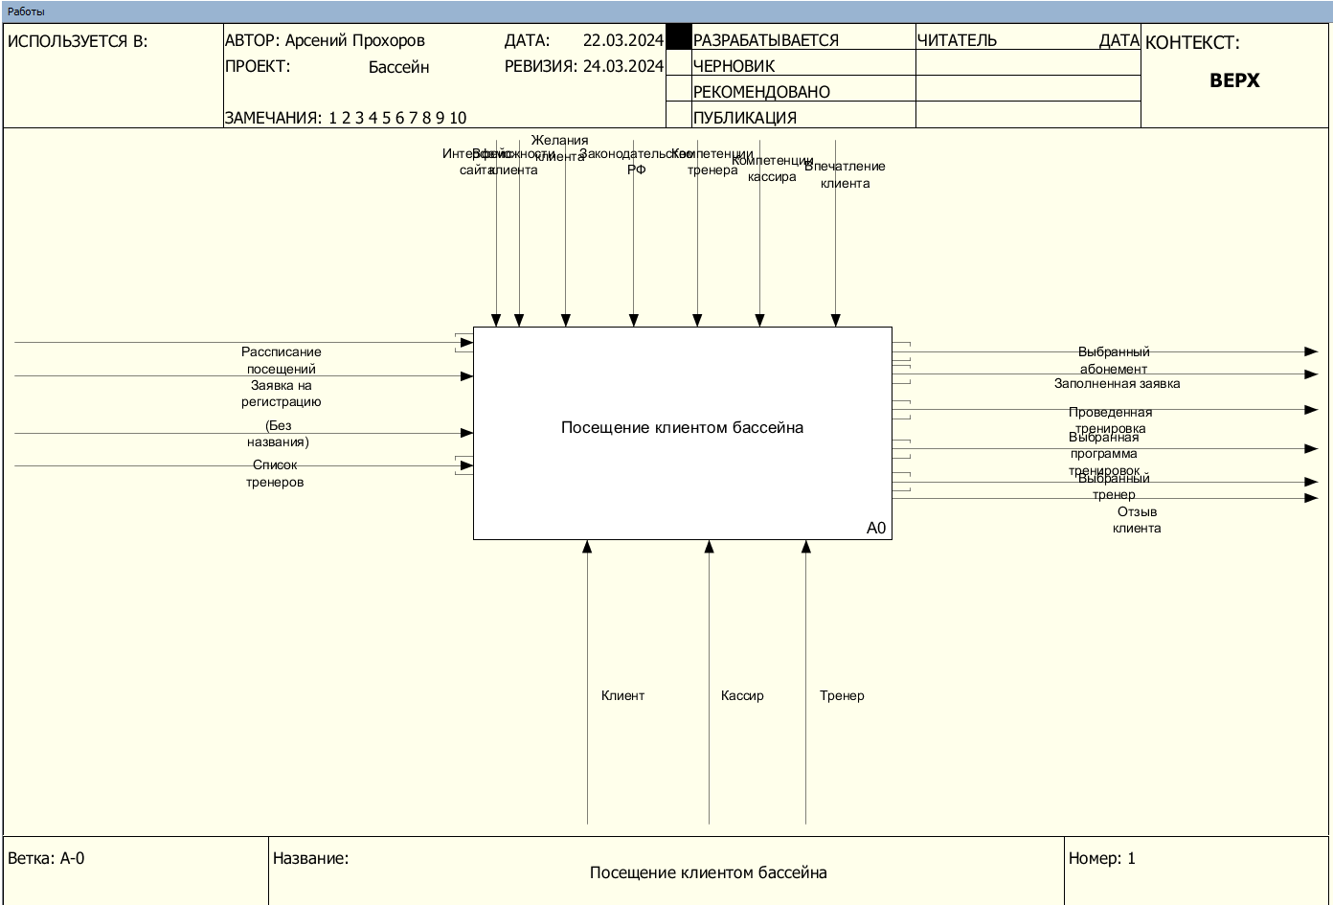

Рис.1 – диаграмма А-0

2. Создадим диаграмму бизнес – процессов первого уровня.

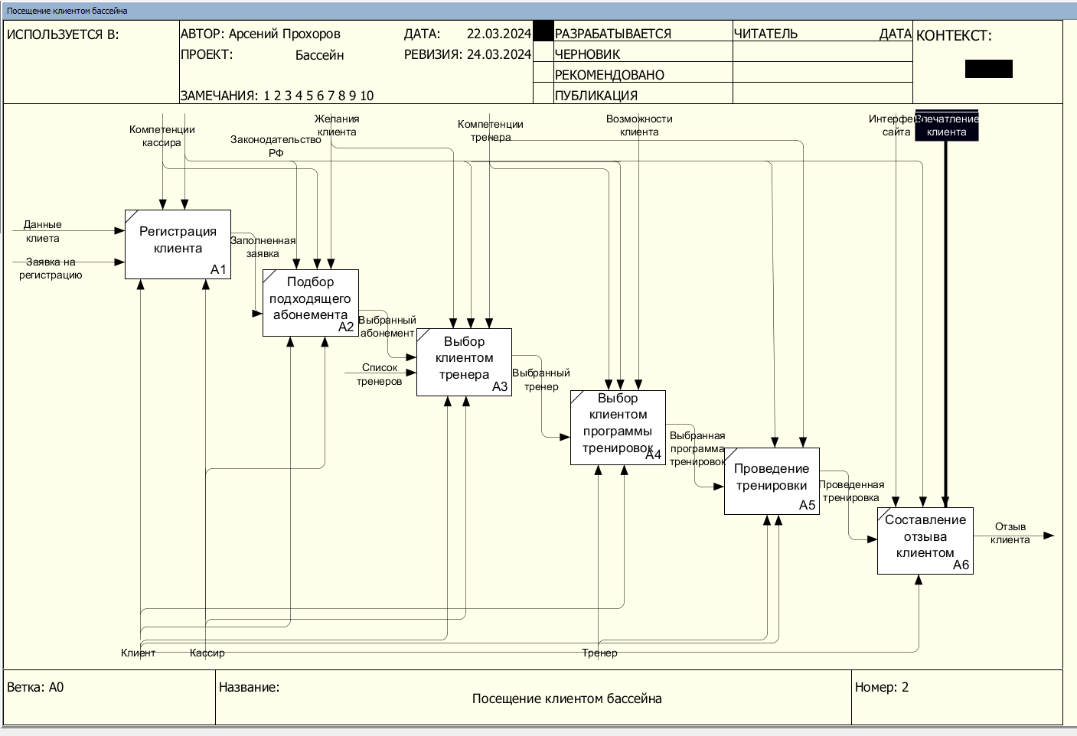

Рис. 2 – диаграмма IDEF0

**Вывод:** в ходе выполнения лабораторной работы были получены навыки работы в приложении Ramus для применения процессного подхода использования нотации IDEF0.